Wellness Chess Tour
Nemzetközi Sakkverseny sorozat
Grand Prix verseny összesítés 5. állomása!
Laterum Hotel*** Pécs
- wellness-részleggel és annak korlátlan használatával, félpanzióval-
Névadó szponzor: Endovims Kft.
A verseny célja: Értékszám szerzési és versenyzési valamint kikapcsolódási lehetőséget biztosítani a sakkozók és hozzátartozóik részére. Emellett GP pontgyűjtések 12 állomáson keresztül, az év végi nyeremények elérése.
Amit a Grand Prix rendszerünkről tudni kell:
Szeretném a hűségeteket díjazni! Éves szinten 12 állomásból álló versenysorozatunkon az adott állomáson elért 1-15. helyezésünkkel GP pontokat szerzünk, aminek összegyűjtésével, jó eséllyel megnyerhetjük a 2023. decemberi záró versenyünkön kiosztott +210.000Ft összesített prémium jutalmat! Aki legalább 6 állomáson részt vesz, felkerül a GP tabella abszolút sorrendjére, aminek végső győzteseit (1-5. helyezettet a tabellán) a 2023-as záró, decemberi versenyünkön díjazzuk!
Aki a 12 állomásból legalább 10 állomáson részt vesz, GARANTÁLT Wellness hétvégét kap egy választott Hotelben 2 fő részére!
A verseny helyszíne: Laterum Hotel*** Pécs Konferencia terme
7633. Pécs, Hajnóczy u. 37-39
A verseny időpontja: 2023. április 27 – április 30. (csütörtök - vasárnap)
Fordulók rendje: 1. és 2. forduló: 2023. április 27-én 11:00 és 16:00 (Megnyitó 10:55, Regisztráció 10:00-tól!)
3-4. forduló április 28-án pénteken 9.00 és 15.00
5-6. forduló április 29-én szombaton 9.00 és 15.00
Schnell verseny április 29-én szombaton 19:30
7. forduló április 30-án vasárnap 9.00
Verseny után közvetlenül eredményhirdetés!
Versenyforma: 7 fordulós svájci rendszer, Open, nincs ÉLŐ-korlátozás
Versenyszervező: Jeszenszky József
Verseny lebonyolítása: 1 óra 30 perc - 1 óra 30 perc + 30 mp lépésenként gondolkodási idő, késés 1 óra

Nevezési díj: 2200 ÉLŐ felettieknek 8.000Ft, 2199-2100 ÉLŐ között 10.000Ft, 2100 ÉLŐ alattiaknak 11.000 Ft, GM, WGM, IM, 2400 Élőpontszám felett grátisz!
Kedvezmények: Aki legalább 5 állomáson részt vesz, a 6. állomástól mindegyik helyszínen 30% kedvezményt kap a nevezési díjból a 2023-as évben!
Egy sakkegyesületből, ha legalább 5 fő regisztrál versenyünkre, 20% díjkedvezményt kapnak fejenként!
Nevezési tudnivalók: Nevezési határidő: 2023. április 26. szerda sporty207@gmail.com címen. Az előzetesen nevezőket visszaigazoljuk. A versenyen csak 2023. évre érvényes versenyengedéllyel lehet részt venni, külföldi játékos esetében pedig csak rendezett FRD esetén.
Díjazás: Díjalap: 250.000Ft !!! (a díjak min. 50 résztvevő esetén garantáltak!)
- 100.000 Ft, 2. 60.000 Ft, 3. 35.000 Ft, 4. 25.000 Ft, 5. 20.000Ft 6. 10.000Ft
Különdíjak: a legjobb nem díjazott ifjúsági 1. helyezett, legjobb nem díjazott Baranya megyei és 60 év feletti versenyző, valamint a legjobb nem díjazott nő/leány különdíjat kap.
Díjazzuk az 1600-1800 és 1801-2000 közötti legjobb nem díjazott sakkozókat is, 5-5000Ft-tal! Feltétel, 5 versenyző megléte kategóriánként. A pénzdíjakat nem osztjuk meg. A díjak adó és járulékkötelesek!
Holtversenyek eldöntése: 1. Javított Buchholz 2. Teljes Buchholz 3. Progresszív érték

Rendkívüli ajánlat: Hotel Laterum Pécs
Ellátás: félpanzió különdíjjal, bőséges svédasztalos reggelivel

Laterum eco szoba Szobaár 1 főre/éj 2 főre/éj 3 főre/éj
12 000Ft 21 000Ft 30 000Ft

4 csillagos szoba
18 000Ft 27 000Ft 39 000Ft

3 csillagos szoba
15 000Ft 25 000Ft 36 000Ft

Félpanzió ára: 4500Ft/fő/éj (svédasztalos vacsora korlátlan fogyasztással!)
Fenti ár az alábbiakat tartalmazza:
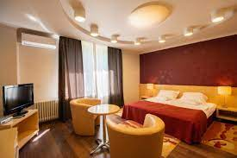
- Svédasztalos reggeli, wellness részleg használata (4x5 m-es medence, pezsgőfürdő, finn szauna, infraszauna, gőzkabin),
- WIFI és parkoló használata
- Wellness részlegünk minden nap 14.00-22.00 óra között tart nyitva.
Wellness szolgáltatásaink igénybe vételéhez fürdőköpenyt, törölközőt és fürdőlepedőt biztosítunk.

Gyerekkedvezmény:
- 2 éves korig díjmentes
- 2-12 éves korig 50%-os

Lemondási feltételek:
14 nappal érkezés előtt: kötbérmentes
7-13 nappal érkezés előtt: megrendelt szolgáltatások bruttó összegének 50%-a
4-6 nappal érkezés előtt: a megrendelt szolgáltatások bruttó összegének 70%-a
2-3 nappal érkezés előtt: a megrendelt szolgáltatások bruttó összegének 85%-a
1-0 nappal érkezés előtt, vagy no show esetén: a megrendelt szolgáltatások bruttó összegének 100%

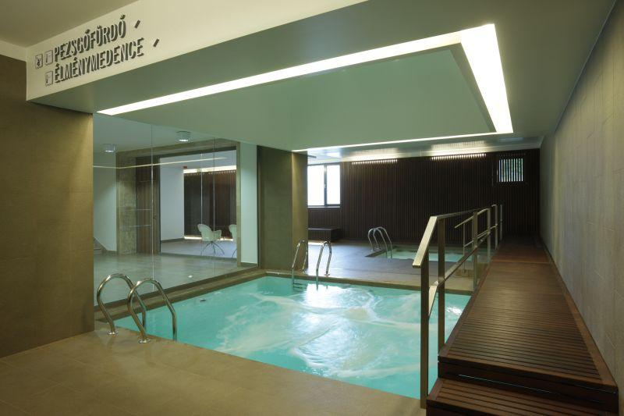
A szobákat az érkezés napján 14.00 órától lehet elfoglalni, a távozás napján 10.00 óráig kérjük elhagyni. Előzetes egyeztetés esetén, a szálloda kihasználtságának függvényében lehetőség van a szobák korábbi elfoglalására és későbbi elhagyására is.

Képeket a verseny helyszínéről, szobákról, wellnessről: https://laterumhotel.hu/hu/kepgaleria

A versenykiírásban a változtatás jogát fenntartjuk.
Nevezés, információ: Jeszenszky József 06 30 640 3361 sporty207@gmail.com

